Программа онлайн-конференции

«Искусственный интеллект в образовании: как меняется роль учителя»

Экспертное мнение специалистов-разработчиков систем на базе искусственного интеллекта

дата проведения:
21 января 2026 года с 16.00 до 19.00 (МСК)

Спикеры конференции:
Паньков Артем Владимирович, эксперт по автоматизации бизнеса с помощью искусственного интеллекта, генеральный директор Secret Agents.

Недоводин Павел Дмитриевич, заместитель технического директора в Secret Agents, backend-разработчик.

Москва, 2026

Раздел 1. ОБЩАЯ ХАРАКТЕРИСТИКА КОНФЕРЕНЦИИ
  - Цель реализации конференции

Цель — показать педагогам, как осознанно и практично использовать искусственный интеллект в образовании.
Актуальность темы: искусственный интеллект уже активно входит в школы и вузы, но:
- вызывает у педагогов страхи, сопротивление и вопросы об этике и границах;
- используется фрагментарно и часто без понимания последствий;
- меняет требования к компетенциям учителя и формат учебного процесса.
Конференция отвечает на запрос педагогического сообщества перейти от ажиотажа вокруг ИИ и тревоги, которую он вызывает, к осмысленному, безопасному и полезному применению ИИ с учетом российского и мирового опыта.

Актуальные вопросы:
- Зачем ИИ в образовании и какие реальные задачи он решает, а какие — нет?
- Заменит ли ИИ учителя или изменит его роль?
- Как использовать ИИ для подготовки уроков и занятий, персонализации обучения, снижения рутинной нагрузки, поддержки детей с ОВЗ?
- Где проходят границы допустимого:
— в проверке работ,
— в домашних заданиях,
— в оценивании и рекомендациях?
- Как отличить помощь ученику от читерства?
- Какие риски и ограничения есть у ИИ в образовании?
- Какие компетенции становятся критичными для современного педагога?
- Как сохранить педагогическую роль, ответственность и контроль при использовании ИИ?
- Кто и как должен формировать правила использования ИИ: учитель, школа, государство?
Категория слушателей: приглашаем учителей, а также работников сферы дополнительного образования, кому может быть полезна данная тема.

  - Представление участников конференции

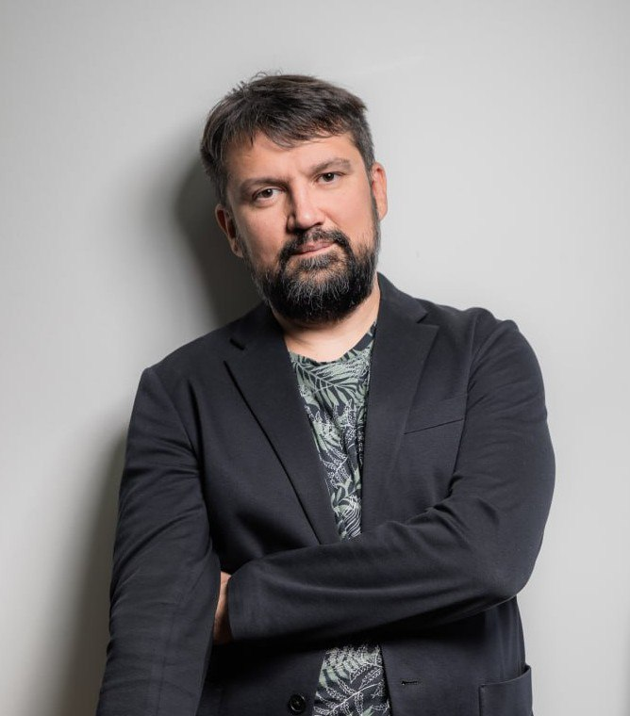

Паньков Артем Владимирович
Генеральный директор компании по разработке ИИ-решений Secret Agents, эксперт по автоматизации бизнеса с помощью искусственного интеллекта, сооснователь сервиса YakYak, спикер на отраслевых конференциях и в бизнес-сообществах.
- Большое внимание уделяет практической ценности ИИ: снижению нагрузки на педагогов, персонализации обучения и масштабированию образовательных программ.
- Считает, что искусственный интеллект должен усиливать роль учителя, а не подменять ее, внедряться только при наличии понятных целей, правил и ответственности.

artem@pankov.biz
+7 903 726 19 69



Недоводин Павел Дмитриевич.
Заместитель технического директора в Secret Agents, разработчик и архитектор ИИ-решений.
- Отвечает за проектирование, разработку, внедрение и качество ИИ-систем, в том числе для образовательных платформ и цифровых сервисов.
- Выступает наставником для разработчиков, сопровождая их профессиональный рост.
- Большое внимание уделяет ограничениям и рискам ИИ, корректности данных, интерпретируемости решений и роли человека в контуре принятия решений.
- Считает, что эффективное применение ИИ в образовании возможно только при тесном взаимодействии педагогов и разработчиков и четком понимании границ автоматизации.

p.nedovodin@yandex.ru
+ 7 999 546 50 54
Раздел 2. СОДЕРЖАНИЕ КОНФЕРЕНЦИИ
2.1. Краткое содержание
продолжительность ~ 1 час
Онлайн-лекция Артема Панькова
Как ИИ меняет образование и роль учителя.

- Приветствие. Представление.
- Искусственный интеллект в образовании: от ажиотажа и страхов к реальным задачам школы и вуза. Мировые и российские тренды применения ИИ.
- Практическая польза ИИ для педагога: подготовка занятий, сопровождение обучающихся, снижение бумажной нагрузки.
- Мифы, риски и ограничения использования ИИ в образовании. Новая роль учителя и ключевые компетенции в условиях ИИ.
- Связка с практикой: к каким инструментам и сценариям работы с ИИ будет рассказано во втором блоке.
- Ответы на вопросы, поступившие в учебный центр.
- Пожелания и выводы.

Продолжительность ~ 1 час
Онлайн-лекция Павла Недоводина
Как выглядят изменения в образовании, вызванные ИИ?

- Приветствие. Представление.
- Живой показ возможностей ИИ: быстрое создание плана урока или занятия в вузе, примеры «до/после».
- Персонализация и дифференциация обучения с помощью ИИ: разные уровни сложности, адаптивные задания, поддержка учеников с разными потребностями.
- Снижение рутинной нагрузки педагога: генерация рабочих листов, тестов, автопроверка и черновики обратной связи.
- Практические ограничения и педагогический контроль: что требует ручной доработки и ответственности учителя.
- Ответы на вопросы, поступившие в учебный центр.
- Пожелания и выводы.

Продолжительность ~ 1 час
Дискуссия Артема Панькова и Павла Недоводина.
Где границы ИИ в образовании?

- Приветствие и представление.
- Этические и профессиональные границы применения ИИ: может ли технология заменить часть функций учителя и где проходит «красная линия».
- Учебная деятельность и ИИ: домашние задания, оценки, рекомендации и наставничество. Что можно автоматизировать, а что нет?
- Данные и влияние ИИ на развитие детей: приватность, аналитика, риски и перераспределение когнитивных усилий.
- Роли и ответственность в использовании ИИ: учитель, школа и государство. Требования к педагогу и система его поддержки.
- Ответы на вопросы, поступившие в учебный центр.
- Пожелания и выводы.

